**计算机是如何工作的之二：信息在计算机内的表示**

作者：Michael孙洪波 乐学微课堂-技术分享



**乐学微课堂：撒播知识的种子，让思想自由飞翔。本文是乐学微课堂2019年5月推送的第2篇干货，约3800字。**

# 引子

上一篇我们已经学习到了，所有的计算机都有四个共同的功能：输入、存储、处理和输出。

这四个功能的处理对象是“信息”，也就是说，计算机的四个功能是：信息的输入、信息的存储、信息的处理和信息的输出。

因此，信息的表示是计算机所有功能的基础，也是我们本节要介绍的主要内容。

# 一、信息的基本单位 bit

大家可能都听说过，计算机内部使用0/1来工作，可能见过下面这种看起来吓人的、很酷的图像。



当然，这些基本上都是大家在电影里看到的，实际上，今天我们基本上不会直接处理使用0/1了。

**但是0和1仍然是理解计算机内部工作的关键。**

我们现在使用的是电子计算机，在计算机内部，电线（wire）和电路（circuit）承载所有的信息。

## 如何用电来存储或表达信息呢？

如果你有一条可以通过电流的电线，它可以通过**有电**和**没电**来表示**打开或关闭**。

这可以表示的信息不多，但这确实是一个重要的开始。





使用一条电线，我们能表示是或否，对或错，1或0，或者其它只有**两个选项的事物，这就是一个比特的信息**。

这种可以**使用单条线路表示的开/关状态，被称为一个比特**（bit，即二进制位，binary digit），**它是信息的最小单位。**

可以使用更多的电线来表达更多的比特：更多的1和0。有了更多的比特，就能表达更复杂的信息。



为了理解这些，我们需要学一些关于二进制系统的知识。

# 二、二进制系统

在十进制系统中，我们有0到9这十个数字，这是我们都学过的计数方法。

在二进制系统中，我们只有两个数字：0和1。

计数法只是表示数的方法，使用任何计数法，我们都能够表示任何数。

我们来看一下二进制如何表示数：

具体内容是：

在我们都使用的十进制中，数中的每一位都代表不同的值（数位）。

分别是个位，十位，百位，千位，等等。



例如，9在百位上，表示900。

**在二进制中，每一位也表示一个值。但它不是每位乘以10，而是乘以2**。因此它们**从低到高是1位，2位，4位，8位**，等等。



例如，数9在二进制下，就是1001。

为了计算它，我们需要加1次8，0次4，0次2，和1次1。



基本上没人需要这样计算，因为计算机会帮我们。

重要的是，**任何数都能只通过1和0来表示，或者说，可以通过一些电线的开和关来表示。**

**用的线越多，能存储的数字就越大。（比如现在我们一般都是使用32位或者64位）**

用8条线，就能存储0到255之间的数字。

255, 就是8个1，即28 – 1。这跟我们在十进制里是一样的，三位十进制数最大是103 – 1 = 999

用32条线，你就能存储从0到40亿多的数字(232 = 4294967296)。



通过二进制系统，能表达任何你想要的数字。

但是其它类型的信息怎么办呢？比如文字、图片或者声音呢？

**这些信息也能够通过数字来表示，这就是数字化技术**

# 三、数字化技术

文字、图像、声音等信息通过数字进行表示，称为数字化，其**关键技术在于将信息用数字进行表示，并能够将其还原。**

注意，数字化跟二进制没什么关系，**二进制只是一种记数法**，即表示数的记法。

下面介绍具体的数字化方法。

## 1、文本（text）的数字化

想象一下字母表里的字母，我们**可以给每个字母分配一个数字**（编码）。

A可以是1，B是2，如此类推。共有26个英文字母，编码范围是1～26，我们可以使用5位二进制来表示它（24 < 26 < 25）。



使用这种方法，我们就可以用一系列的数字来表示任何的单词或段落，比如Dog就表示为三个数字的序列：4-15-7。

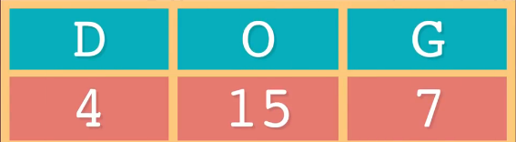

正如我们在上一节看到的一样，这些**数字可以使用二进制表示**，

进一步能够被存储为电信号的开或关，这样就解决了文本信息在计算机中的表示。



当然，这里只是一个编码原理的示例，英文字母有大小写的区分，实际的文本中还会包含标点符号和各种特殊字符等，仅仅使用5个二进制比特是不够的。

实际广泛采用的字符编码方案是ASCII码和Unicode。

### ASCII

ASCII（American Standard Code for Information Interchange:美国信息交换标准代码）使用指定的7 位或8 位二进制数组合来表示128 或256 种可能的字符。

标准ASCII 码也叫基础ASCII码，使用7 位二进制数（剩下的1位二进制为0）来表示所有的大写和小写字母，数字0 到9、标点符号，以及在美式英语中使用的特殊控制字符。

如下是详细的ASCII表：

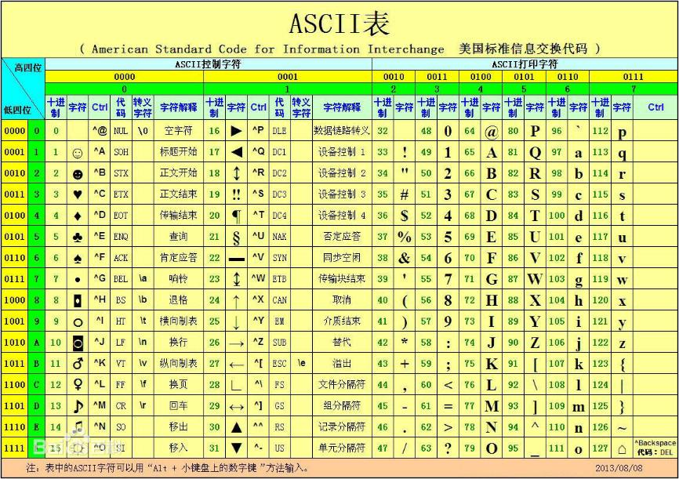

### Unicode

ASCII可以用来表示大小写英文字母、数字和一些符号。

但如果要表示中文，显然一个字节是不够的，至少需要两个字节，而且还不能和ASCII编码冲突，所以，**中国制定了GB2312编码，用来把中文编进去**。

类似的，日文和韩文等其他语言也有这个问题。

为了统一所有文字的编码，Unicode应运而生。

**Unicode把所有语言都统一到一套编码里，这样就不会再有乱码问题了。**

Unicode通常用两个字节表示一个字符，原有的英文编码从单字节变成双字节，只需要把高字节全部填为0就可以。

Unicode可以容纳世界上所有文字和符号的字符编码方案。

目前的Unicode字符分为17组编排，0x0000 至 0x10FFFF，每组称为平面（Plane），而每平面拥有65536个码位，共1114112个。

然而目前只用了少数平面。**UTF-8、UTF-16、UTF-32**都是将数字转换到程序数据的编码方案。

## 2、图像的数字化

现在，让我们再来思考下照片、视频和其它显示在屏幕上的图形。

**所有这些信息都能通过很小的，叫做像素的点来表示。**

每个点都有它的颜色，而**每一种颜色都可以分解为（红、绿、蓝）三个分量，每个颜色分量都能用数字代表。**

比如下图中这个图像，每一个像素的三个颜色分量分别使用一个字节表示，即用三个字节来表示一个元素，每个颜色分量的取值范围是0～255。

**图中的像素的三个颜色分量分别是253，78，141。**



**图像分辨率和位分辨率**是影响图像数字化质量的两个重要指标。

### 图像分辨率

**图像分辨率指图像中存储的信息量，是每英寸图像内有多少个像素点。**

分辨率的单位为PPI(Pixels Per Inch)，通常读作像素每英寸。

由于在同一显示分辨率的情况下，分辨率越高的图像像素点越多，图像的尺寸和面积越大，所以往往有人会用图像大小和图像尺寸来表示图像的分辨率。

比如我们通常看到相机的参数描述它是1200万或者2000万像素，就是指它的图像大小（像素个数多少），图像越大，照片越清晰。

### 位分辨率

位分辨率（Bit Resolution）又称色彩深度或位深度。

用来衡量每个像素存储的信息位元数，该分辨率决定图像的每个像素中存放的颜色信息。

例如一个24位的RGB图像．表示该图像的原色R、G、B各用了8b，三者共用了24b。

### 图像压缩

想象一下，一张800万像素的照片，每个像素需要3个字节的存储，存储一张这样的照片需要大约24M的空间，所以图片占用的空间是相当大的。

实际中我们会采用图像压缩的算法对图片进行压缩，可以大大减少图片占用的空间。

**图像压缩算法包括有损压缩和无损压缩**，比如JPEG格式就是一种有损压缩，我们一般使用它对照片进行压缩，通常它可以达到10：1到40：1的压缩比例，这样实际照片的存储一般在几百K到几个M的大小。

**视频是由连续播放的图像组成的，每秒钟显示30张图片**，计算一下，每分钟视频需要的数据量，是一个相当大的数字：24M × 30（张/秒） × 60（秒），约为43G。

当然，实际中我们使用各种**视频压缩算法来减少视频占用的空间**，比如MPEG4算法等，这里就不探讨了。

这里只需要明白，**图片和视频都可以通过对每个像素的颜色进行编码转化为数字。**

## 3、声音的数字化

声学研究告诉我们，声音基本上就是空气中一系列的振动，这些振动可以通过波形图像来表示。

在传统的电话系统中，我们已经能够利用电磁声音传送原理将声音转换为电信号传输。

**声音的数字化就是通过采样将电信号转化为数字信息，波形图像中的任何点能通过一个数字来表示**。

通过这样的方法，任何声音都能被分解成一系列的数字。



影响声音数字化质量的主要指标是**采样位数和采样频率。**

### 采样位数

**采样位数可以理解为采集卡处理声音的解析度。**

这个数值越大，解析度就越高，录制和回放的声音就越真实。

连续的模拟信号按一定的采样频率经数码脉冲取样后，每一个离散的脉冲信号被以一定的量化精度量化成一串二进制编码流，这串编码流的位数即为采样位数，也称为量化精度。

更多的位数意味着更大范围的数字，也就有更高的精度，或者保真度。

如果需要高质量的声音，可以使用32位音频，不过一般8位就够了。



### 采样频率

采样频率是指录音设备在一秒钟内对声音信号的采样次数。

**采样频率越高，声音的还原就越真实越自然。**

Nyquist(奈奎斯特)采样定律告诉我们，采样率大于或等于连续信号最高频率分量的2倍时，采样信号可以用来完美重构原始连续信号。

人说话的频率是300～3500Hz，所以在电话系统中采用8KHz的采样频率就足够了。

人耳朵能够听到的最大频率是20KHz，所以标准的CD音质采用的44KHz采样频率足以保证最高的音质了。

# 结束语

本节我们描述了数据的表示问题。

即可以使用一条电线的开和关来表示一个比特；

通过二进制计数法，组合多条线路就可以表示任何的数字；

以及数字化技术可以将文本、图像、声音等信息使用数字进行表示。

这样就完整地解决了信息的表示问题。

当你用计算机写代码，或创造自己的程序，你不是直接在写1和0。

但你会处理图片、声音或视频。

因此，**计算机里是把所有的都变成简单的1和0，后面就是电路里的电信号。**

它们是计算机如何输入、存储、处理和输出信息的关键所在。

解决了信息的表示问题，我们就基本解决了四个功能中的三个：输入、存储和输出，下一节我们来研究下剩下一个功能，即信息的处理是如何实现的。

（本文部分图片来自网络）

**相关阅读：**

多应用内存占用和启动响应，Android架构设计艺术鉴赏之一

周末农夫有点田，幸福其实很简单

从操作系统进程核心概念的演进出发，去理解docker的核心原理

Docker容器化应用的自动部署神器，聊聊Kubernetes容器编排工具的基本逻辑及概念

Kubernetes系统的设计理念及基本组件

计算机是如何工作的之一：什么是计算机？

